



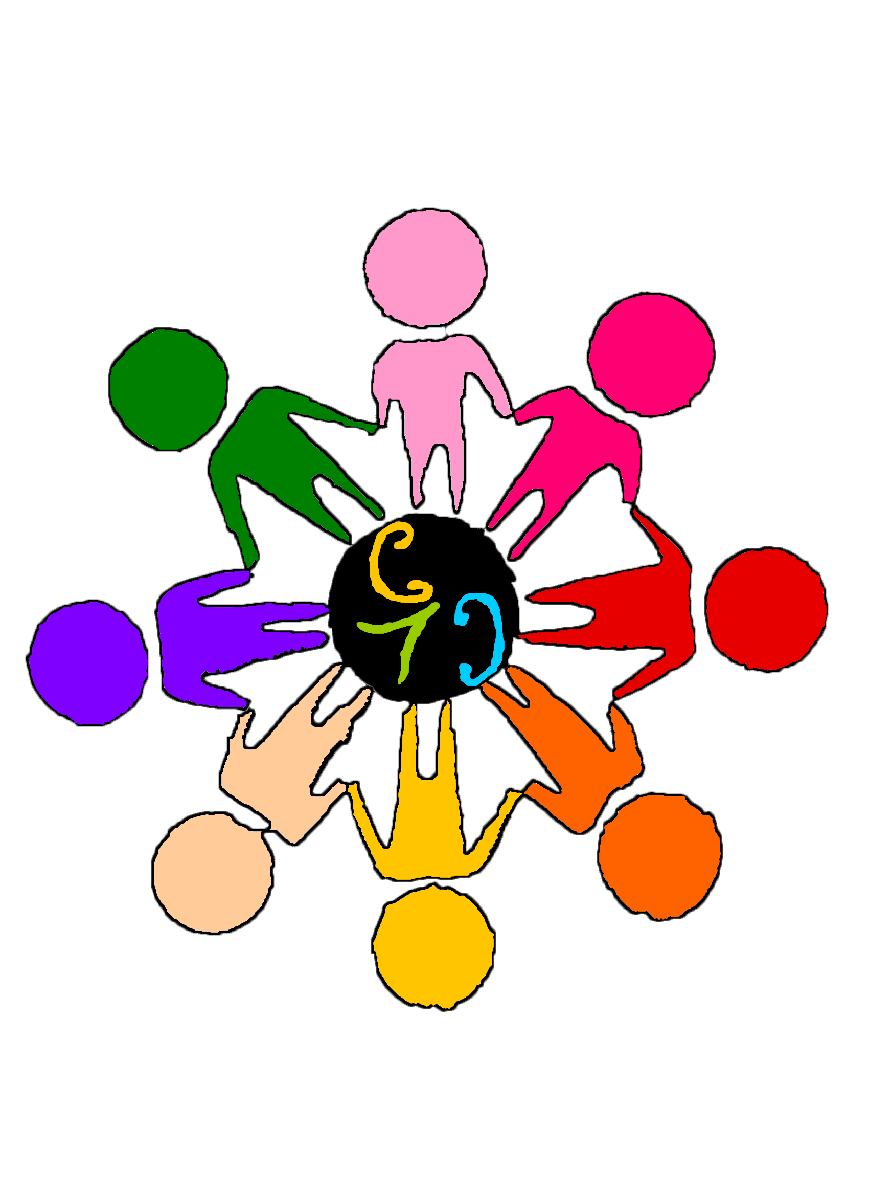

**Ce qu’il faut retenir :**

**Membres présents :**

* **Personnels éducatifs : Mme Barbey, Mme Jabet**

**Membres élèves élus : 36 élèves (titulaires et suppléants)**

* **Élections du vice-président et de son suppléant au Conseil de la Vie Collégienne (CVC) :**

|  |
| --- |
| Bouaouina Amina- Lequin Camille 3ème 2 |

* **Choix des projets des élèves pour l’année 2021/2022**

|  |  |
| --- | --- |
| **Thèmes** | **Projets** |
| **Amélioration de la vie quotidienne des élèves au collège**  **Résultat de recherche d'images pour "cadre de vie image"** | 1. Mettre de la musique pendant les récréations 2. Varier les menus à la cantine et mettre en place des menus spéciaux (asiatiques, américains, japonais, végétariens, Mac Do) et décorer le self (fresque) |
| **Événements et animation**  **Résultat de recherche d'images pour "images fêtes"** | 1. Faire un atelier cuisine et/ou pâtisserie (thèmes possibles : dégustation à l’aveugle, concours de la meilleure pâtisserie/ faire un concours du meilleur pâtissier) 2. Faire un livre de recette collaboratif 3. Organiser une journée « St Valentin »au collège/ journée de l’amitié (utiliser les panneaux lumineux de la ville de Villefranche Sur Saône 4. Avoir une mascotte au collège 5. Organiser des journées à thèmes avant chaque vacances (Halloween, sorcières, fête à l’américaine, carnaval, journée en noir et blanc, journée Harry Potter, journée Manga, journée Kawaï, journée fleurie et couleurs vives, journée de l’élégance, journée en rouge et blanc, journée code couleur 6. Organiser une chasse au trésor géante) 7. Organiser une fête de fin d’année/organiser un bal des troisièmes (Summer Vibes) 8. Fédérer le groupe des élèves du CVC (sorties cinéma pour les élèves du CVC, pique-nique, goodies, loto du CVC, promotion du CVC via une vidéo) 9. Accueillir un animal à demeure au collège 10. Organiser un concours de dessin et faire des Blind test musicaux 11. Faire une journée des récompenses   Organiser des « battles »de danse, concours de chant |
| **Solidarité**  **Résultat de recherche d'images pour "image solidarité"** | 1. Organiser une collecte pour les sans abris 2. Faire venir des chiens guide aveugle au collège dans le cadre de la journée de sensibilisation au handicap |
| **Développement durable**  **Résultat de recherche d'images pour "IMAGE DEVELOPPEMENT DURABLE"** | 1. Faire l’opération « Nettoyons la nature » (ramassage des déchets à Villefranche)  |  |  | | --- | --- | | 17. Organiser une opération « Installons des vélos électriques pour produire de l’énergie »   1. Participons à la journée internationale des forêts le 21 mars |  | |  |  | |